PHẦN A — Activity Diagram
Bảng phân rã Node — Swimlane:
Loại Node | Tên Node / Tác vụ | Swimlane phụ trách
Initial Node | Bắt đầu
Action | Đặt đơn hàng | Khách hàng
Decision | Kiểm tra tồn kho (Còn hàng / Hết hàng) | Bộ phận Kho
Fork | Tách 2 nhánh song song khi còn hàng | Bộ phận Kho
Action | Đóng gói đơn hàng | Bộ phận Kho
Action | Gửi thông báo xuất kho | Bộ phận Kho
Join | Gộp 2 nhánh song song | Bộ phận Kho
Final Node | Kết thúc

Bảng Activity Diagram:
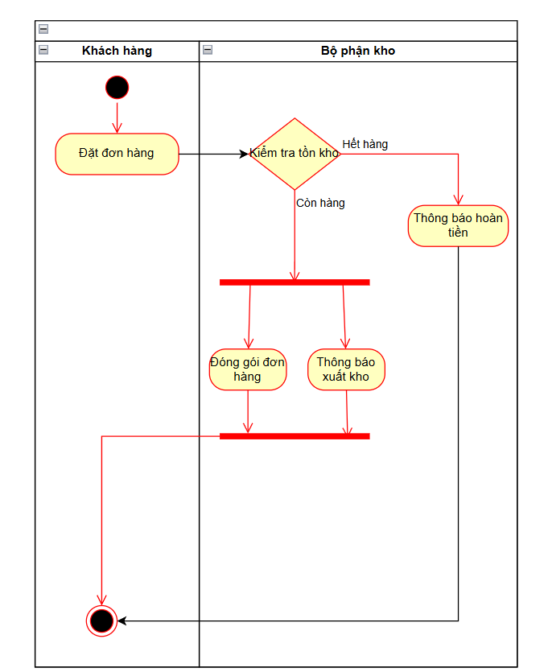
PHẦN B — Use Case Diagram
Bảng quan hệ:

Use Case A | Use Case B | Quan hệ | Giải thích logic
Đặt đơn hàng | Đăng nhập | [include] | Phải đăng nhập trước khi đặt đơn hàng (Bắt buộc)
Đặt đơn hàng | Giao hàng hoả tốc | [extend] | Giao hỏa tốc là tùy chọn của khách khi đặt đơn
Đặt đơn hàng | Đặt đơn hàng lẻ | [generalization] | Là một dạng chuyên biệt của Đặt đơn hàng (Kế thừa)
Đặt đơn hàng | Đặt nhiều đơn hàng | [generalization] | Là một dạng chuyên biệt của đặt đơn hàng, áp dụng cho các đơn hàng có số lượng lớn

Bảng Use Case Diagram:
